
Årsberetning SIF/Hessa IL Fotball

Årsberetning sendes ut av sportslig adm. leder etter endt sesong.
Frist for innsending er av aktivitetskalenderen satt til november.
Denne fylles ut av lagleder i samarbeid med trenere på laget digitalt i FORMS.
Årsberetningen er et viktig verktøy for klubben, og brukes til å kartlegging av aktivitet, behov til neste år, medlemsmasse, mm.

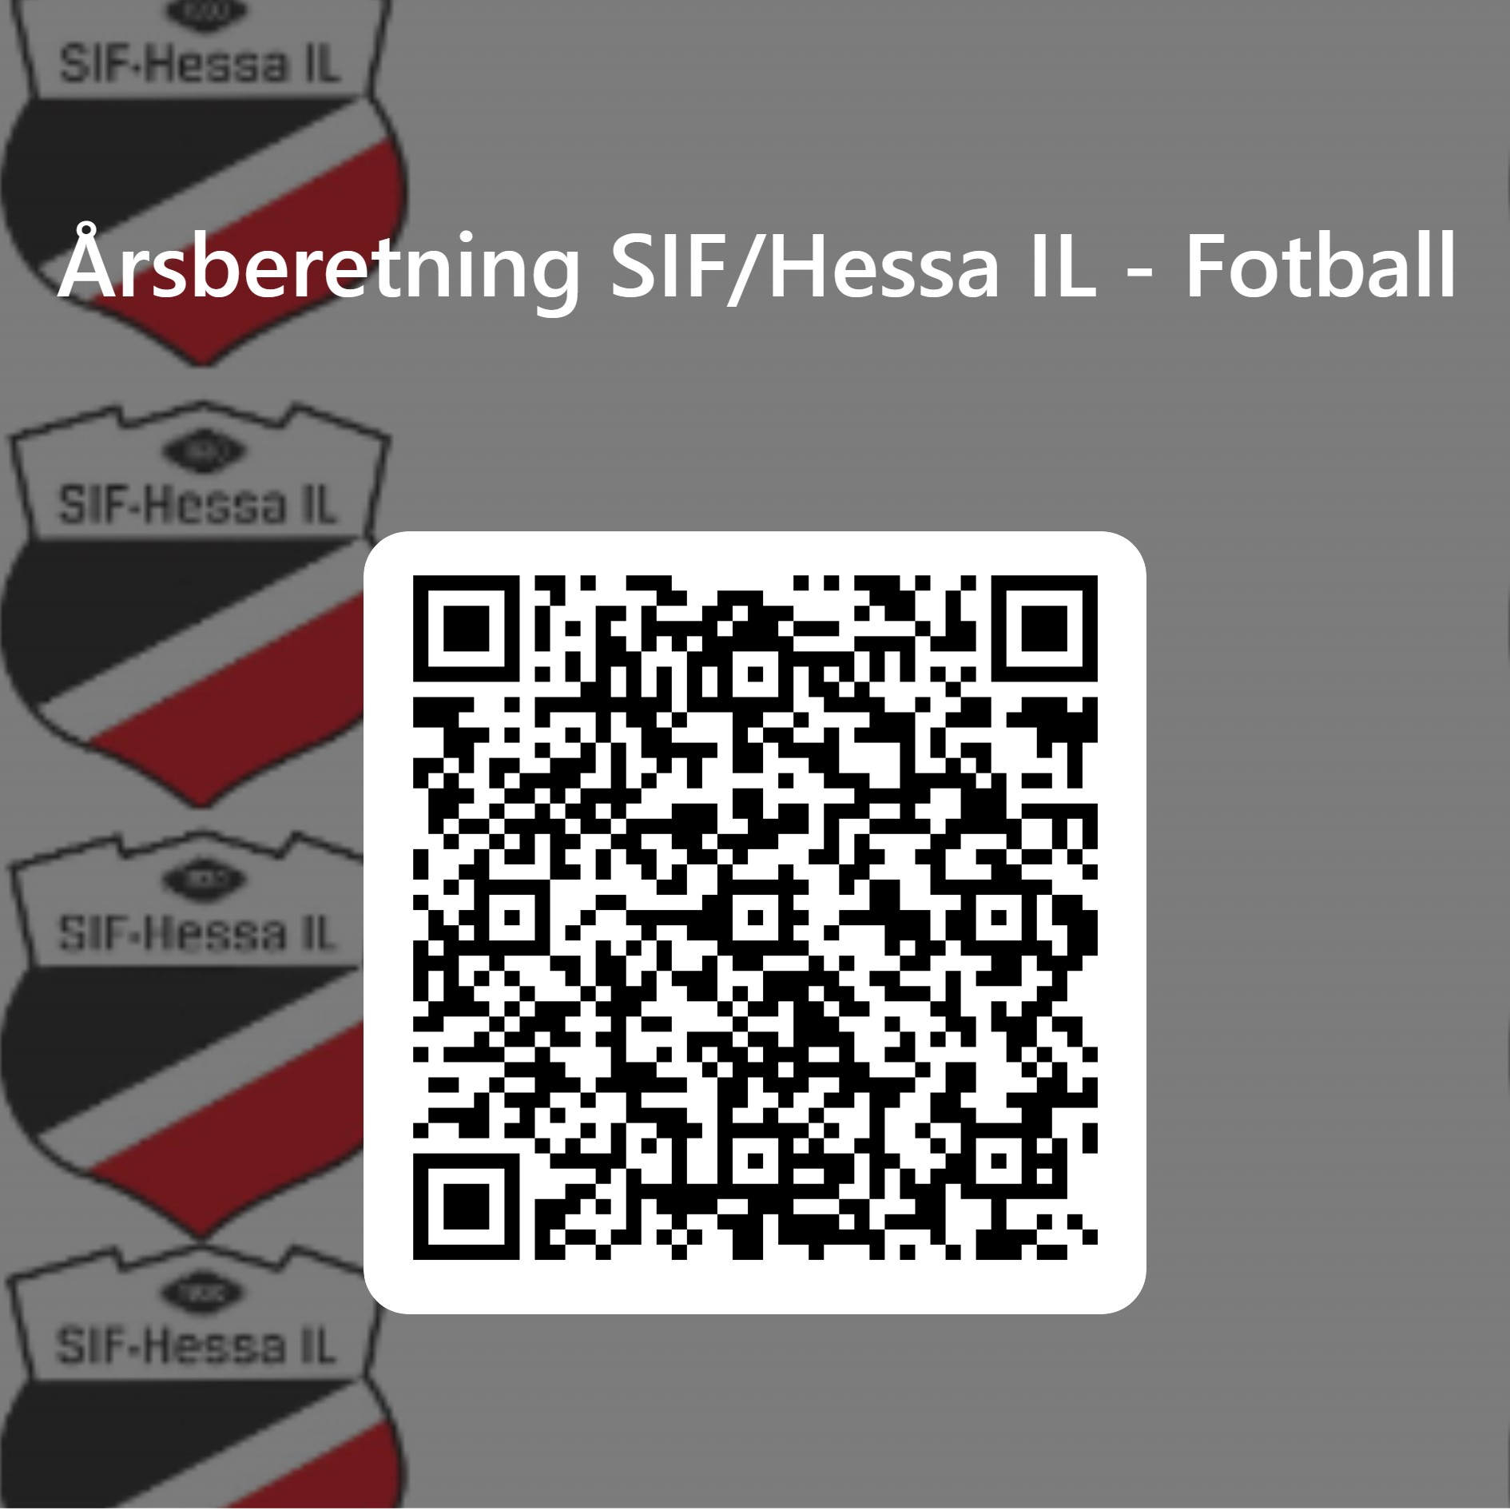

Hvordan skjema ser ut i FORMS:
